



RAPPORT DU PROJET IA

PREDICTION DU RISQUE D’ABANDON SCOLAIRE

Présenté par :
KOUASSI GUY CHARLES EMMANUEL
0714687062

Encadrant académique
Dr KAMAGATE BEMAN

Notre objectif est de créer un modèle de Machine Learning capable de prédire si un étudiant risque d’abandonner ses études, à partir de données académiques et comportementales.
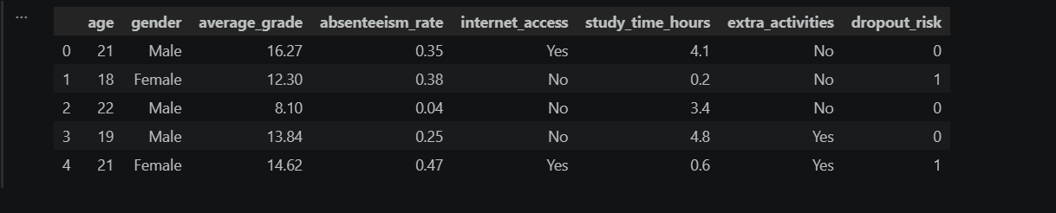
- Chargement de notre dataset

- Observons la réparation du risque d’abandon (drpout_risk) qui represente la variable cible
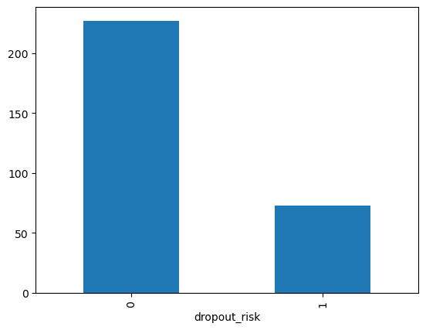

On constate ici qu’il y’a plus de succès que d’abandon scolaire au niveau de cette répartition

- Analyse exploratoire des données
Observons la distribution des autres variables
*Average_grade

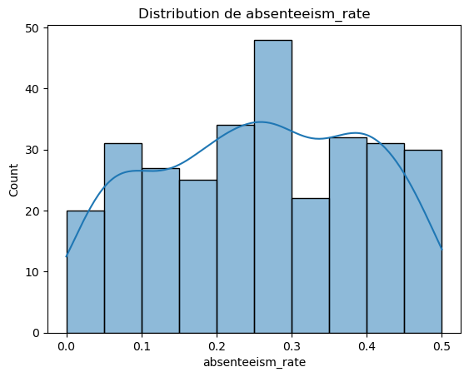
*Absenteeisme_rate
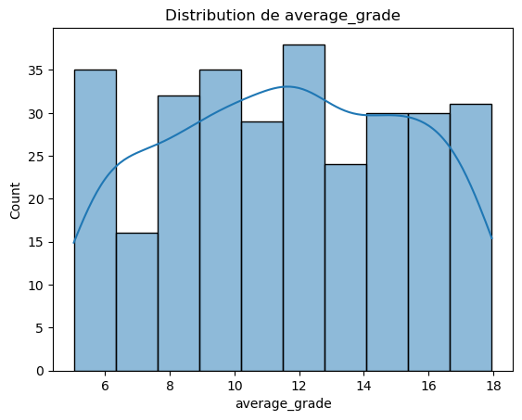

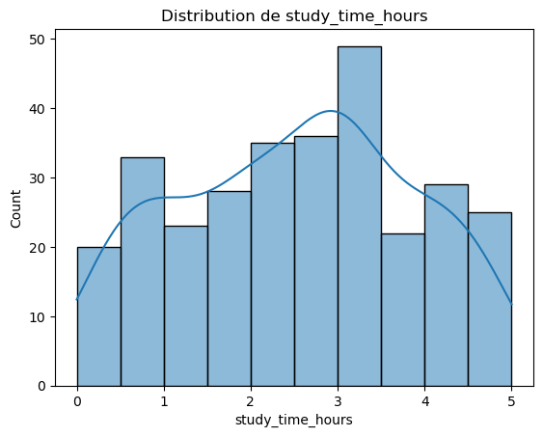
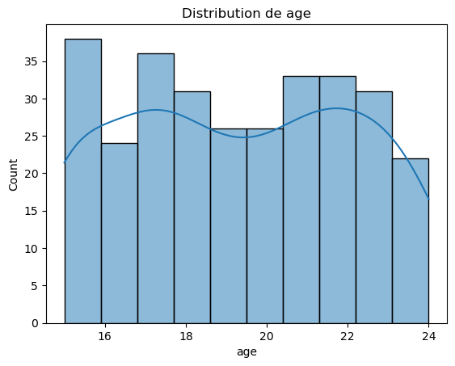
*Age
*Study_time_hours

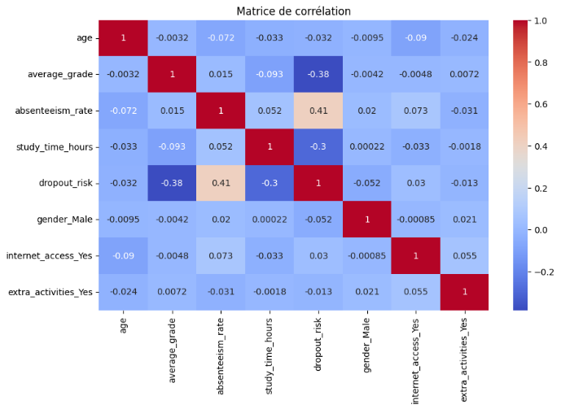
Matrice de corrélation de l’ensemble des variables

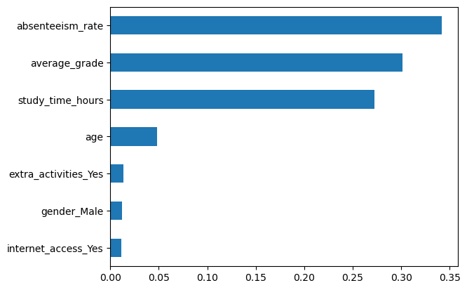
Identification des variables importantes

L’analyse a permis d’identifier que le taux d’absentéisme, la moyenne académique et le temps d’étude sont les variables les plus influentes dans la prédiction du risque d’abandon.
- Création de nouvelles variables
Nous avons créé 2 nouvelles variables qui sont
taux_presence et global_score
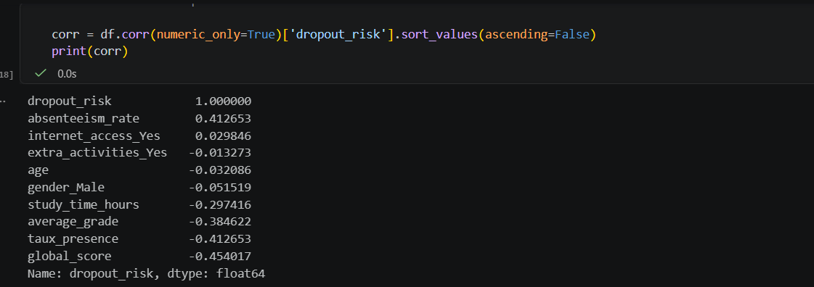
nous avons essayé de voir la pertinence de ces variables afin de passer à l’implémentation de nos différents modèles.

Apres vérification de la pertinence des nouvelles variables nous avons retenus les variables suivantes pour l’implémentation de nos modèles
average_grade', 'absenteeism_rate', 'study_time_hours', 'global_score', 'taux_presence’

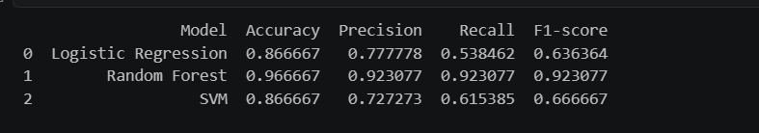
- Implémentation des modèles (Régression logistique, Random forest, SVM)
Voici les resultats obtenus à l’issus de l’implementation des differents modèles
Nous constatons que le modèle qui a performé sur toutes les metriques est le Random Forest.
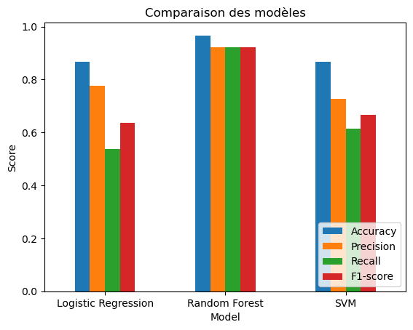
C’est donc le meilleur modèle

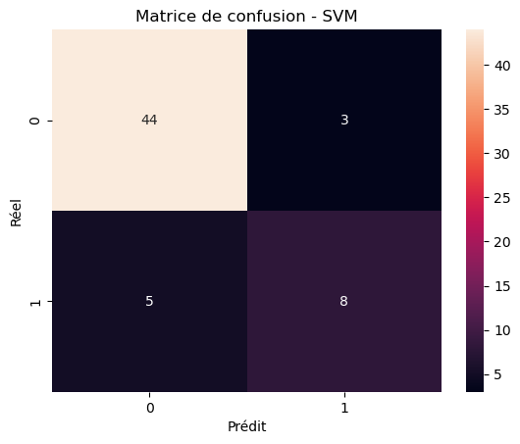
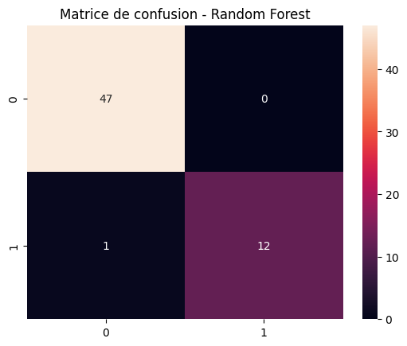
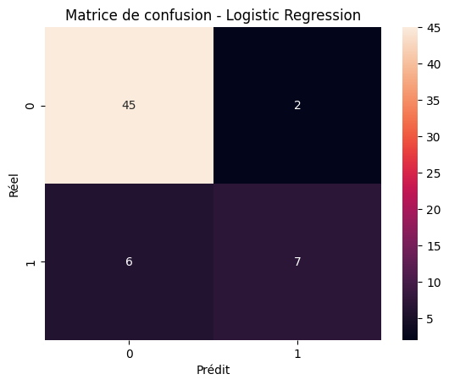

- Demo de l’application
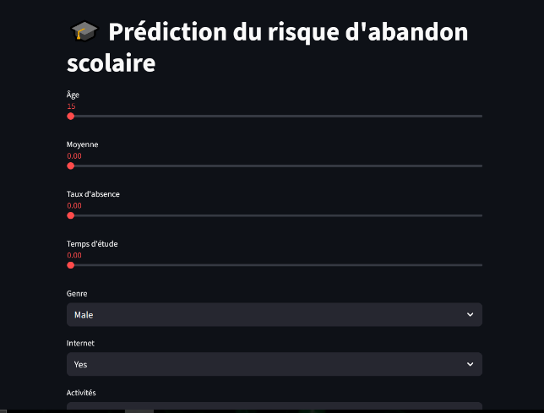

*Etape initial sans aucun choix

*Etape après avoir modifié la valeur des variables
